Jeu de la météo
12
Matériel | Jeu pour 8 élèves :  - Un plateau météo  - Un dé  - 8 bouchons avec une couleur différente pour chaque élève  - 8 boîtes vides (une pour chaque élève)  - Des boîtes avec chacune des images  - La règle en images
Règle du jeu
Le premier joueur va lancer le dé à partir du départ.
- S’il tombe sur l’image en bleu ciel du brouillard, il pourra rejouer.
- S’il tombe sur l’image rouge du soleil, il pourra en gagner 1.
- S’il tombe sur l’image en bleu foncé de la pluie, il pourra en gagner 2.
- S’il tombe sur l’image verte du vent, il pourra en gagner 3.
- S’il tombe sur l’image blanche d’un nuage, il pourra en gagner 4.
Les joueurs jouent avec cette même règle jusqu’au nuage « arrivée ». Le premier qui y arrive arrête la partie.
A la fin de la partie, une règle d’échange est à suivre pour savoir qui aura le plus de soleils et donc gagné.
- 2 images de vent s’échangent contre une image de pluie
- 5 images de pluie s’échangent contre une image de nuage
- 10 images de nuage s’échangent contre une image de soleil

La règle du jeu en images :
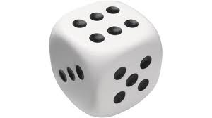
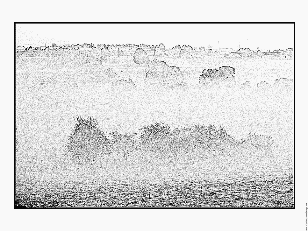

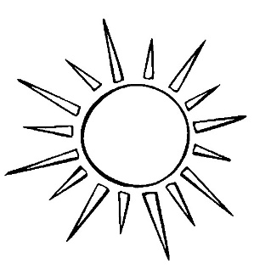

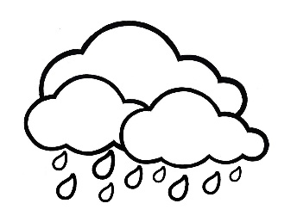
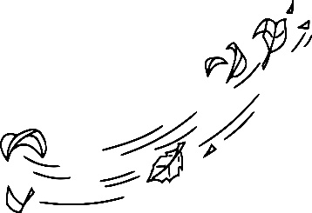

La règle en images à la fin de la partie :

